**PROCES-VERBAL SEANCE DU 10 DECEMBRE 2012**

## L’AN DEUX MIL DOUZE

Le **DIX DU MOIS DE DECEMBRE à 18 H 30**

Le Conseil Municipal de la commune de BROCAS, dûment convoqué, s’est réuni en session ordinaire à la Mairie, sous la présidence de **Monsieur Jean-Luc BLANC-SIMON,** **Maire.**

**Date de la convocation** : 3 décembre 2012

**ETAIENT PRESENTS** : M. Jean-Luc BLANC-SIMON – MME Angélina SOURIGUES –

MME Valérie GARDEILS – MME Nelly GILLET – M. Jean FORNIER de LACHAUX – M. Jean-Pierre LASSALLE – M. Alain MARCHAL – M. Gilles LAPORTE – M. Jean-Christophe ELINEAU – M. Jacques LAFITTE – M. Jean-Jacques LESBATS – MME Jessy PEAN –

**ABSENTS EXCUSES** : Fabienne SCHAERER – Serge DUPOUY –

**ABSENT NON EXCUSE** : Laurent MARTINEZ –

**Secrétaire de séance** : MME Valérie GARDEILS

**ORDRE DU JOUR :**

* Approbation du procès-verbal de la dernière séance.
* N° 44/12 : Participation financière au profit de l’Association du Fantassin Landais.
* N° 45/12 : Servitude ERDF.
* N° 46/12 : Prise de compétence de la gestion des cours d’eau.
* N° 47/12 : Vente de terrains.
* N° 48/12 : Plan Local d’Urbanisme : présentation des orientations d’aménagement.
* Questions diverses.

Avant de commencer la séance, Monsieur le Maire demande à l’assemblée l’autorisation de porter trois questions supplémentaires à l’ordre du jour prévu :

* L’adhésion de la commune à la plateforme de dématérialisation des délibérations transmises au contrôle de légalité « ACTES » ;
* Le remboursement des heures effectuées par le personnel communal mis à disposition de la SARL Serge DUPOUY.
* L’adhésion au service de la Cellule accessibilité du Centre de Gestion des Landes.

Accord est donné à l’unanimité.

**APPROBATION DU PROCES-VERBAL DE LA DERNIERE SEANCE**

Monsieur le Maire fait donner lecture du procès-verbal de la dernière séance qui est adopté sans observation.

**N° 44/12 : PARTICIPATION FINANCIERE AU PROFIT DE L’ASSOCIATION DU FANTASSIN LANDAIS**.

Monsieur le Maire rappelle à l’assemblée que du 5 au 18 novembre dernier, avec le concours de l’Association du Fantassin Landais, la commune de Brocas a organisé une exposition nommée « Raconte-moi la Grande Guerre », dans la Salle Michel Fourcade.

Ladite association a, pour l’occasion, fourni 8 mannequins ; 4 vitrines avec encadrement bois et une vitrine toute en verre ; des panneaux de reconstitution d’une tranchée et 20 panneaux pédagogiques de l’ONAC. Elle a également mis en place l’exposition, l’étiquetage, la sécurisation du matériel prêté ainsi que sa protection contre le vol auprès de la MAIF.

Cette exposition, gratuite, a rencontré un franc succès auprès des habitants de la commune et de toutes les classes du RPI qui l’ont fréquentée.

Monsieur le Maire propose à l’assemblée de participer financièrement aux frais engagés par l’Association du Fantassin Landais pour un montant de 200 € (d’autant qu’une vitrine a été cassée lors du démontage de l’exposition).

Après en avoir délibéré, à l’unanimité, le Conseil Municipal **donne son accord pour le versement de 200 € au titre de participation communale.**

**N° 45/12 : SERVITUDE ERDF**

Monsieur le Maire explique à l’assemblée qu’en juin 2010, Monsieur Michel Fourcade, alors Maire de la commune, avait donné son accord sur un projet de raccordement de site photovoltaïque, au profit du Groupement Forestier de L’Estrigon. Pour effectuer ce raccordement, ERDF a utilisé une partie du domaine public communal.

Il convient donc, pour régulariser cette situation, de consentir une servitude d’implantation à ERDF telle que ci-dessous :

* Etablir à demeure dans une bande de trois mètres de large, une canalisation souterraine sur une longueur totale d’environ 100 mètres, ainsi que ses accessoires, sur la parcelle sise à Brocas et cadastrée section B N° 509.

Le Conseil Municipal, entendu l’exposé de Monsieur le Maire, après en avoir délibéré, à l’unanimité :

* **DONNE POUVOIR**  à Monsieur le Maire ou à défaut l’un de ses adjoints pour signer la convention de servitude au profit de ERDF, telle qu’elle a été lue.

**N° 46/12 : PRISE DE COMPETENCE DE LA GESTION DES COURS D’EAU**

Monsieur le Maire explique à l’assemblée, que le Conseil Général des Landes souhaite transférer, aux communautés de communes qui le souhaitent, sa compétence en matière de gestion des cours d’eau. Le choix de cette décision revenant au Conseil Communautaire de la C.C.P.A., cette question qui avait été demandée à être inscrite à l’ordre du jour ne concerne donc pas la commune. Par contre, elle fera sûrement l’objet, si la Communauté de Communes du Pays d’Albret décidait de prendre cette compétence, d’une modification de statuts sur laquelle il conviendra de délibérer.

**N° 47/12 : VENTE DE TERRAIN**

Monsieur le Maire rappelle, que dans sa séance du 5 mars 2012, le conseil municipal avait donné un accord de principe pour vendre à la SARL Serge Dupouy, une parcelle de terrain communal.

Il demande donc à l’assemblée de se prononcer définitivement sur cette vente sachant :

* qu’en dessous de 75 000 € la commune n’a pas obligation de consulter le service des domaines ;
* qu’en 2011, une parcelle communale a été vendue (après consultation dudit service) à 15 € le m2.

La parcelle demandée par la SARL Dupouy est située en zone UC du Plan d’Occupation des Sols de la commune. Toutefois, au vu de sa surface, et de sa situation elle ne pourra accueillir de construction destinée à l’habitation.

Le Conseil Municipal, après en avoir délibéré, à l’unanimité des membres présents :

* **ACCEPTE** de vendre à la **SARL Serge DUPOUY de Brocas**, la parcelle de terrain cadastrée **Section B N° 2292 lieudit « La Gare » ; numéro de voirie 148, Rue de la Gare ; d’une superficie réelle de 78 m².**
* **FIXE** le prix de vente à **15 € (quinze euros) le m².**
* **DIT** que les **frais de géomètre** seront **à la charge de l’acquéreur.**
* **AUTORISE** Monsieur le Maire ou à défaut l’un de ses adjoints à signer l’acte de vente en l’étude de Maître OHACO-EMERY, Notaire à Labrit (Landes), **frais à la charge de l’acquéreur.**

Pour ce qui est de la vente de terrain à Monsieur Alain Gardeils, Madame Valérie Gardeils, intéressée dans l’affaire ayant été priée de quitter la salle, Monsieur le Maire explique que selon la Loi (pour une commune de moins de 3 500 habitants), un ou une élue, ou le conjoint d’un ou d’une élue, peut faire affaire avec la commune, à la condition que la transaction n’excède pas la somme de 16 000 € par an. En l’état actuel de la demande d’achat de terrain communal par M. Alain Gardeils, et après estimation, le montant de la vente avoisinerait les 30 000 €. Ce dernier sera donc informé des dispositions légales.

**N° 48/12 : PLAN LOCAL D’URBANISME : PRESENTATION DES ORIENTATIONS D’AMENAGEMENT.**

Dans le cadre de l’élaboration du Plan Local d’Urbanisme, Monsieur le Maire présente à l’assemblée les orientations d’aménagement futur de la commune telles que ci-dessous :

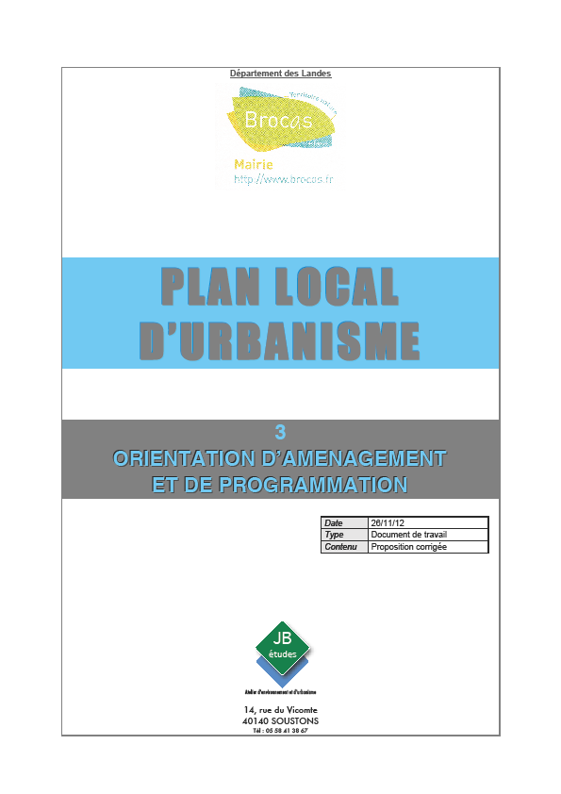

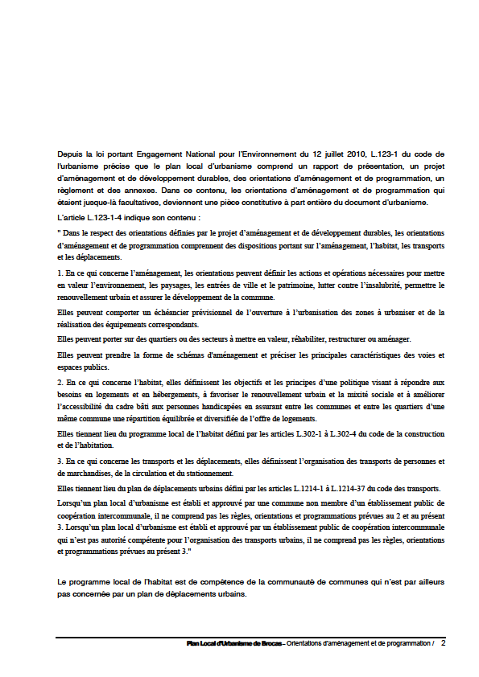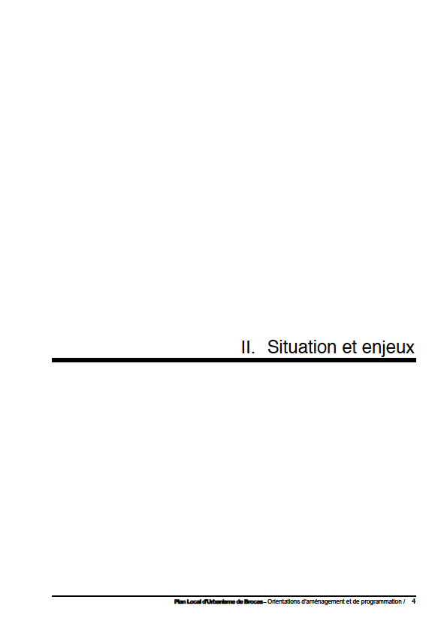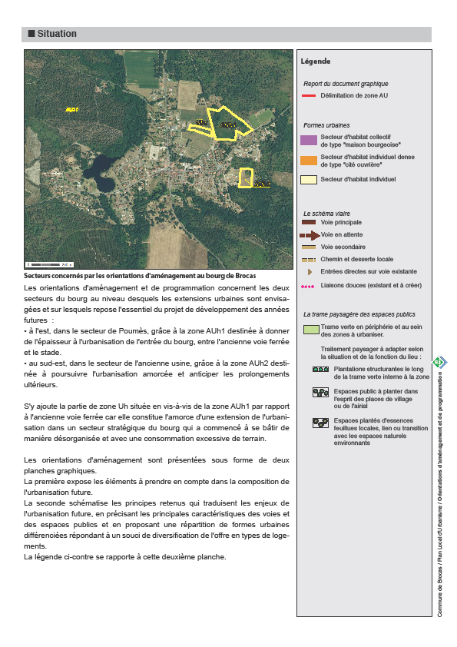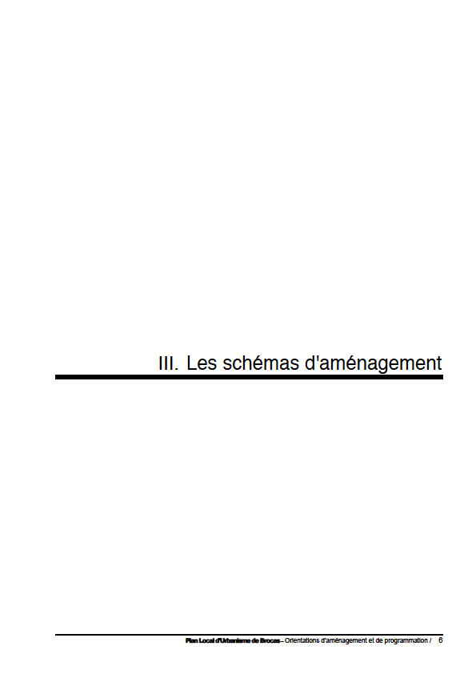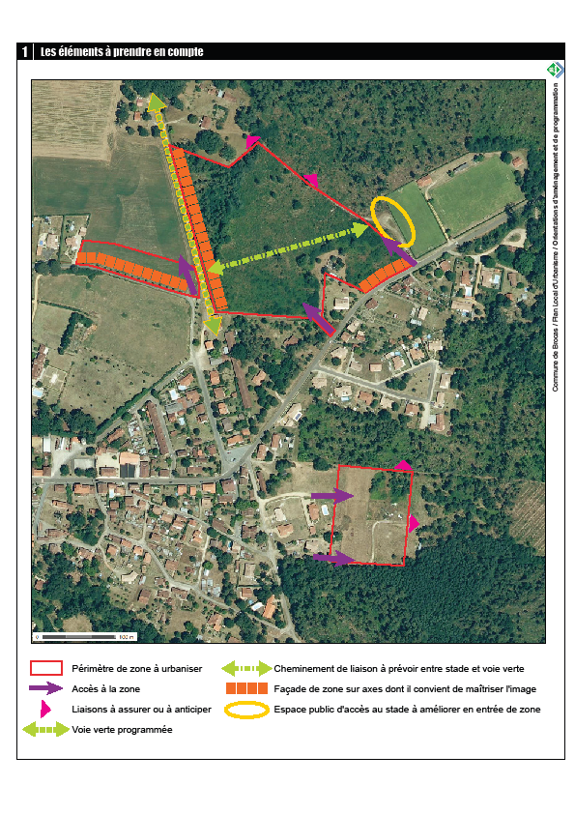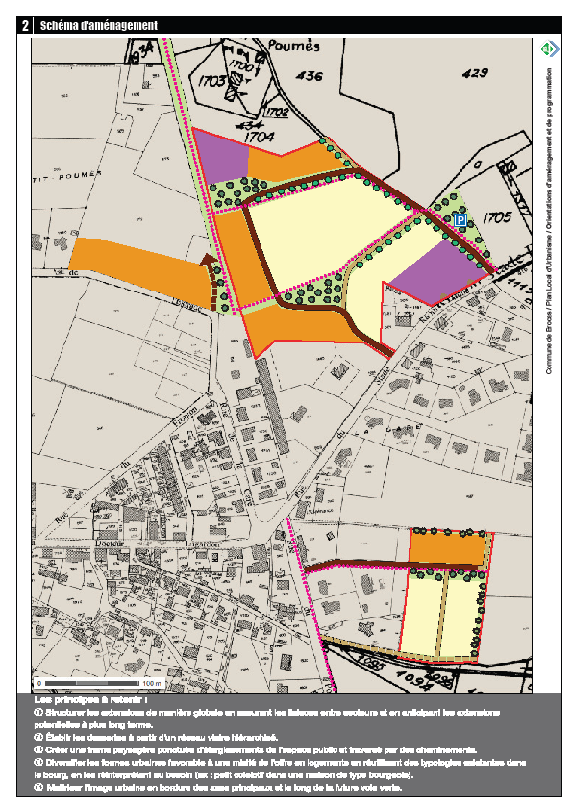

Le Conseil Municipal, approuve les orientations futures d’aménagement telles que présentées par le cabinet JB Etudes.

Une réunion publique autour du projet du P.L.U. aura lieu le 17 janvier 2013 à

18 h 30 pour informer la population des orientations d’aménagement futur.

**N° 49/12 : ADHESION AU DISPOSITIF ACTES** (**A**ide au **C**ontrôle de légali**T**é démat**E**riali**S**é)

Monsieur le Maire expose à l’assemblée que dans le cadre de la modernisation des services publics, le dispositif ACTES, déployé sur plan national en mars 2006, permet aux collectivités locales et à leurs établissements publics, au travers d’un processus fiable, de télétransmettre les actes soumis au contrôle administratif du Préfet (actes réglementaires et actes budgétaires).

Sept jours sur sept et vingt-quatre heures sur vingt-quatre, ces actes peuvent être enregistrés et transmis par l’application ACTES. Les accusés de réception sont immédiats. La dématérialisation permet une validation plus rapide des actes.

Outil de la modernisation de l’administration, ACTES permet un gain de temps (allègement des tâches de manipulation, d’expédition), une réduction des coûts, une traçabilité des échanges avec une équivalence juridique par rapport à celle d’un acte matérialisé.

Pour adhérer à ce dispositif, il convient de passer une convention avec le Préfet des Landes et d’adhérer à une plateforme de dématérialisation homologuée, au choix. Pour le département des Landes, la seule plateforme existante est celle de Landes Public de l’Alpi.

Les tarifs l’année avoisineraient les 700 €, sans aucune autre précision.

Ceci étant exposé, Monsieur le Maire demande à l’assemblée de se prononcer sur l’adhésion de la commune au dispositif ACTES.

Le Conseil Municipal, estimant ne pas avoir suffisamment d’éléments en matière de coûts engendrés pour la commune décide de sursoir à la décision.

**N° 50/12 : REMBOURSEMENT DE FRAIS DE PERSONNEL COMMUNAL MIS A DISPOSITION DE LA SARL Serge DUPOUY**

Monsieur le Maire rappelle à l’assemblée que dans le cadre de la réhabilitation du bâtiment communal « Presbytère », les travaux de menuiseries ont été confiés à la SARL Serge DUPOUY. Ce dernier, gérant de l’entreprise, sans plus aucun personnel et face à l’urgence des travaux à réaliser, a demandé à la commune l’autorisation de mettre du personnel à sa disposition pour finir ce chantier.

Autorisation lui ayant été donnée, il convient maintenant de récupérer, auprès de la SARL Serge DUPOUY, les frais de personnel engendrés par cette mise à disposition.

Le Conseil Municipal, après en avoir délibéré, à l’unanimité :

* **DEMANDE** à Monsieur le Maire d’émettre **un titre de recette** à l’encontre de la SARL Serge DUPOUY, sur présentation de décomptes contradictoires fournis par M. Serge DUPOUY et par les employés communaux.
* Les heures dues seront calculées sur la base des indices de rémunération du ou des agents mis à disposition, au prorata du temps de travail effectué, charges patronales en sus.

**N° 51/12 : ADHESION AU SERVICE DE LA CELLULE ACCESSIBILITE**

**DU CENTRE DE GESTION DES LANDES**

Monsieur le Maire informe l’assemblée que le 31 mai 2012, le Centre de Gestion des Landes a signé avec le FIPHFP (Fonds pour l’Insertion des Personnes Handicapées de la Fonction Publique), une convention cadre sur la base d’un projet global d’insertion et de maintien dans l’emploi des personnes handicapées. Cette convention porte sur l’action d’accompagnement des collectivités et établissements publics à la mise en accessibilité des locaux professionnels et mixtes (locaux à usage des agents et du public), action qui s’insère dans le cadre des missions à caractère facultatif dont les centres de gestion peuvent être chargés en application de l’article 25 de la loi n° 84-53 du 26 janvier 1984 portant dispositions statutaires relatives à la fonction publique territoriale.

Pour la mise en œuvre de cette action, le Conseil d’Administration du Centre de Gestion des Landes a décidé de créer, le 1er mai 2012, un service facultatif, « la cellule accessibilité » qui travaille en étroite relation avec les autres services du Centre de Gestion 40 ainsi qu’avec la Préfecture des Landes, la Direction Départementale des Territoires et de la Mer, le Conseil Général des Landes, la Maison Landaise des Personnes Handicapées et l’Association des Maires des Landes.

Il est donc proposé aux collectivités et établissements publics locaux du département d’adhérer à ce nouveau service qui a pour tâche principale d’aider les collectivités territoriales et les établissements publics du département à mettre en accessibilité leurs locaux professionnels et certains locaux mixtes. Dans le cadre d’une assistance de maîtrise d’ouvrage, le CDG 40 met à disposition des collectivités et établissements adhérents, deux chargés de mission (un juriste et un architecte) pour réaliser les missions suivantes :

* Soutien administratif et juridique, notamment dans le cadre de l’aide à la constitution des dossiers de demandes de prise en charge par le FIPHFP et coordination des demandes ;
* Expertise technique et fonctionnelle notamment sur le suivi et le contrôle des diagnostics handicaps qui sont réalisés sur les obstacles avérés à l’accessibilité des locaux professionnels et mixtes ;
* Coordination des projets de collectivités territoriales et établissements publics, réalisation d’une veille documentaire et mise en place d’une banque de données « accessibilité » ;
* Sensibilisation des collectivités territoriales et des établissements publics à la nécessité de se conformer aux normes liées à l’accessibilité des personnes handicapées.

Pour ce qui est des conditions financières de ce service : lorsque l’assistance apportée par la cellule accessibilité à la collectivité territoriale ou établissement public dans le cadre de la présente convention concerne l’aide à l’obtention d’une prise en charge financière du FIPHFP au bénéfice de la collectivité ou de l’établissement public signataire dans le cadre de son programme « accessibilité de son environnement professionnel », cette assistance fera l’objet d’une facturation établie sur la base d’un devis correspondant à 20 % de la subvention réellement attribuée par le FIPHFP pendant la durée de la convention.

Cette facturation intègre :

* l’aide et le conseil à la constitution du dossier
* le suivi du dossier
* la présentation et la coordination auprès du FIPHFP
* la défense de ce dossier auprès du comité d’engagement du FIPHFP
* l’aide technique à la formalisation, au contrôle et à l’extraction des données pertinentes des différents rapports et diagnostics handicap ou de faisabilité
* l’aide technique à l’établissement des justificatifs de toute nature permettant le versement des fonds au fur et à mesure de la réalisation du dossier.

Monsieur le Maire demande donc à l’assemblée de se prononcer sur l’adhésion de la commune à ce nouveau service « cellule accessibilité ».

Le Conseil Municipal, entendu l’exposé de Monsieur le Maire, considérant :

* que sur le nombre de bâtiments communaux ouverts au public, beaucoup sont fréquentés par du personnel communal (donc mixtes) ;
* que le nombre de dossiers à monter, techniquement et financièrement, pour mettre en accessibilité lesdits locaux va être considérable ;

**ACCEPTE** l’adhésion de la commune de Brocas au service de la cellule accessibilité du Centre de Gestion des Landes.

**AUTORISE** Monsieur le Maire, ou à défaut l’un de ses adjoints, à signer la convention d’adhésion avec le Centre de Gestion des Landes.

**N° 52/12 : DECISION MODIFICATIVE N° 1**

Afin de clôturer les comptes de 2012, Monsieur le Maire propose à l’assemblée la décision modificative budgétaire suivante :

**Article 60621 = - 14 € (compte 011)**

**Article 73923 = + 14 € (compte 014)**

Le Conseil Municipal donne son accord à l’unanimité.

**QUESTIONS DIVERSES**

* Monsieur le Maire informe l’assemblée des résultats provisoires de l’appel public à concurrence pour le marché de maîtrise d’œuvre de l’église. Les deux architectes ayant répondu ont été rencontrés. Tous deux affichent le même sérieux et les mêmes compétences. Reste à affiner les notes techniques pour faire le choix définitif.

La première tranche de travaux (clocher + façade) est estimée à 180 000 € H.T.

* Suite à un inventaire de l’état des routes intercommunales dressé par la Communauté de Communes du Pays d’Albret, du point à temps va être effectué pour une participation communale d’environ 5 000 € T.T.C.
* Antargaz a fait une proposition de prix pour le remplissage et la maintenance des six cuves présentes sur la commune. Monsieur Marchal est chargé de consulter différents fournisseurs.
* Monsieur le Maire informe que dans le cadre de l’opération « D’arbres en arbres » pour la végétalisation des gîtes, les subventions demandées ont été accordées soit 3 180,14 € sur le programme LEADER et 1 362,92 € sur le Fonds Départemental de Solidarité Tempête. Monsieur Brèthes, pépiniériste va donc être contacté pour réaliser les travaux.
* Monsieur le Maire donne lecture à l’assemblée d’un courrier de Monsieur FAIVRE, Architecte des Bâtiments de France insistant sur le fait que même si la commune de Brocas n’a pas voté l’instauration du permis de démolir, il n’en demeura pas moins que pour tout bâtiment d’architecture remarquable, un permis de démolir est obligatoire.
* Concernant la sécurisation du cheminement entre l’Hôtel de la Gare et le stade Municipal, un courrier a été expédié au Conseil Général des Landes pour la convention de mise à disposition de l’emprise de la RD 353 afin de pouvoir réaliser les travaux qui seront à la charge de la commune. Nous sommes en attente de la réponse.
* Quelques dates à retenir :
* Dimanche 16 décembre 2012 : goûter des anciens.
* Jeudi 20 décembre : réunion publique avec l’artiste Christophe Doucet.
* Jeudi 17 janvier 2013 : réunion publique sur le P.L.U
* Vendredi 22 mars 2013 : Réunion publique.

L’ordre du jour étant épuisé, la séance est levée.

Suivent les signatures.

**Jean-Luc BLANC-SIMON**

**Angéline SOURIGUES Valérie GARDEILS**

**Nelly GILLET Jean FORNIER de LACHAUX Jean-Pierre LASSALLE**

**Alain MARCHAL Gilles LAPORTE**

**Jean-Christophe ELINEAU Jacques LAFITTE**

**Jean-Jacques LESBATS Jessy PÉAN**